PROJECT CHARTER
Pengembangan Website Company Profile
Planet Motor BMW — Toko Sparepart Mobil

Disusun oleh:
Tim Digital Dynasty
Informasi Dokumen | Detail
Document ID | DOC001
Document Owner | Digital Dynasty
Issue Date | 31 Maret 2026
Last Saved Date | 31 Maret 2026
Versi | v1.1

Persetujuan Dokumen
Role | Nama | Tanda Tangan | Tanggal
Project Manager | Reza Pahlevi
Programmer | Muhammad Irfan
User Testing | Syahrur Ramadhan
Design Analyst | Gilang Prayogi
Marketing | Fauzan Akbar R

1. Dokumentasi Kunjungan & Kesepakatan Proyek

Sebagai bagian dari tahap inisiasi proyek, tim Digital Dynasty melakukan kunjungan langsung ke lokasi usaha Planet Motor BMW yang beralamat di Jl. Tanah Merdeka No. 9, Ciracas, Jakarta. Kunjungan ini bertujuan untuk melakukan survei awal, observasi kondisi toko, serta membangun komunikasi langsung dengan pemilik toko guna memperoleh pemahaman mendalam mengenai kebutuhan website yang akan dikembangkan.

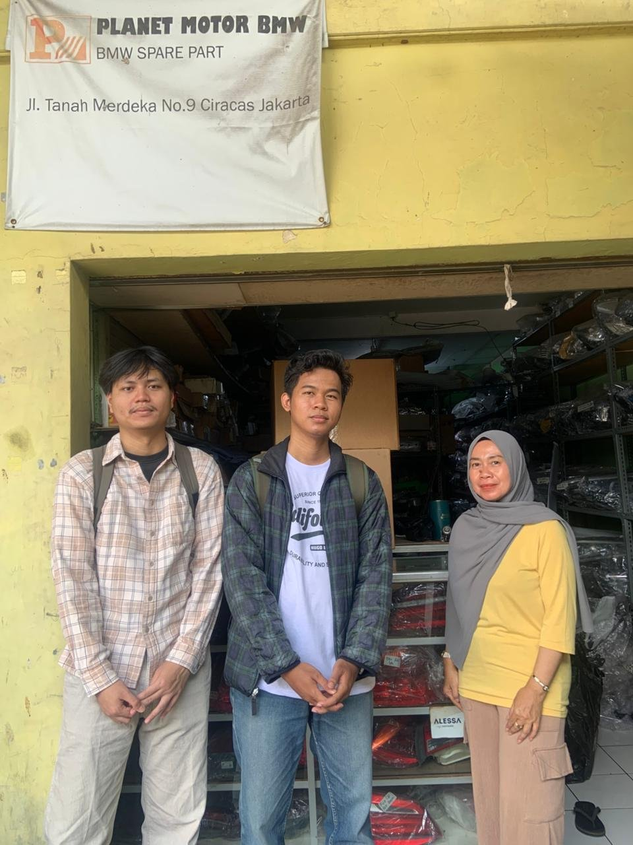
Gambar 1. Tim Digital Dynasty bersama Ibu Pemilik Toko Planet Motor BMW di Jl. Tanah Merdeka No. 9, Ciracas Jakarta

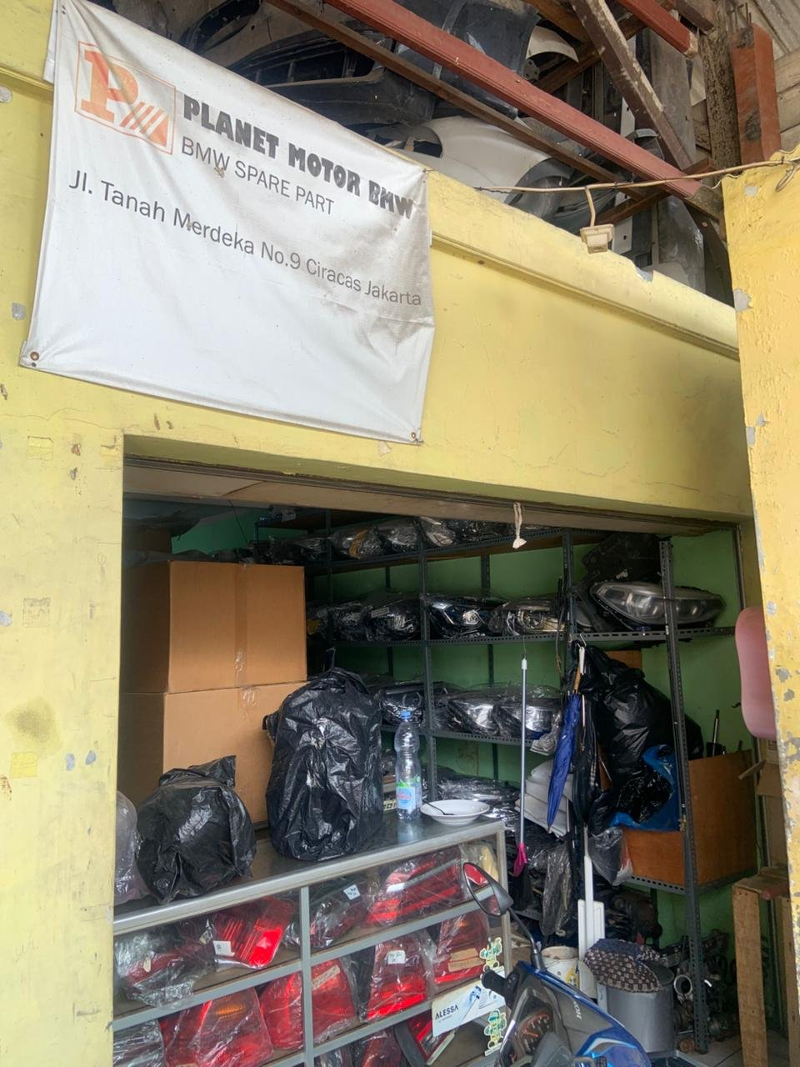
Gambar 2. Tampak depan Toko Planet Motor BMW — Lokasi: Jl. Tanah Merdeka No. 9, Ciracas Jakarta

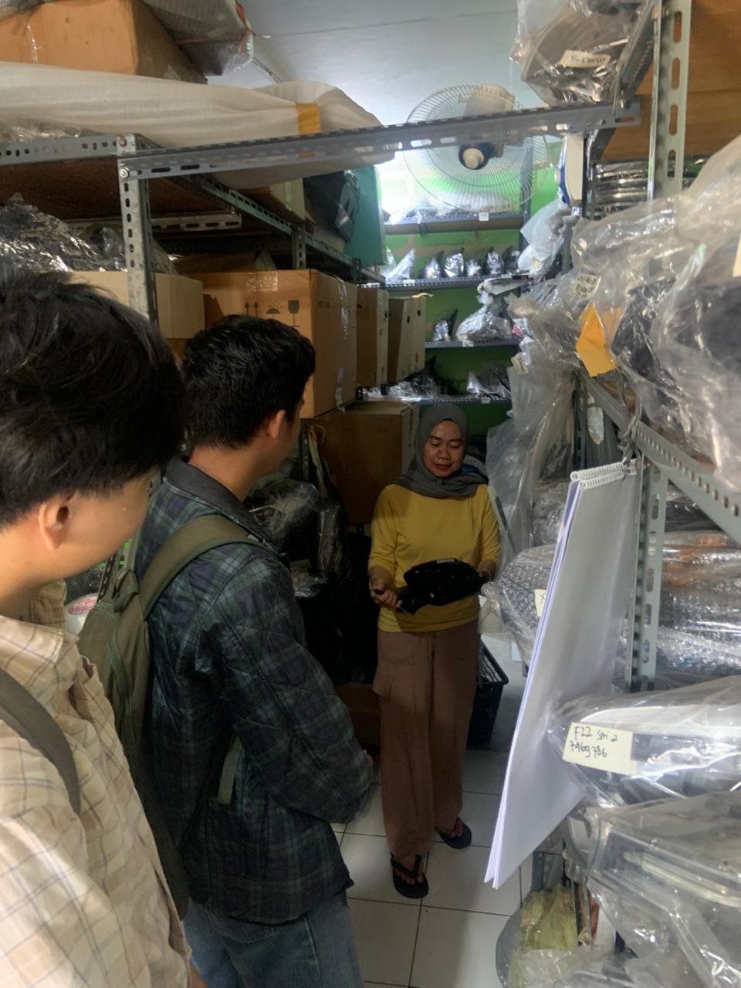
Gambar 3. Sesi diskusi dan wawancara dengan Ibu Pemilik Toko di dalam ruangan toko Planet Motor BMW

1.1 Hasil Observasi Lapangan
Dari hasil kunjungan langsung ke toko, tim memperoleh gambaran nyata mengenai kondisi bisnis Planet Motor BMW. Toko ini merupakan usaha sparepart mobil BMW yang sudah berjalan cukup lama dan dikenal oleh kalangan komunitas pemilik BMW di Jakarta. Toko menjual berbagai komponen seperti lampu, bumper, kaca spion, panel interior, dan sparepart lainnya yang sebagian besar tersedia dalam kondisi bekas (second) dan baru (aftermarket).

Berdasarkan observasi, toko belum memiliki media digital resmi sehingga pelanggan umumnya mendapatkan informasi melalui mulut ke mulut atau media sosial tidak resmi. Hal ini menjadi peluang utama bagi tim untuk menghadirkan website company profile yang dapat meningkatkan visibilitas dan profesionalisme bisnis secara online.

1.2 Ringkasan Percakapan dengan Pemilik Toko
Berikut adalah ringkasan percakapan antara tim Digital Dynasty dengan Ibu Pemilik Toko Planet Motor BMW pada saat kunjungan survei dilakukan:

Pihak | Percakapan
Tim (Reza) | Selamat siang, Bu. Kami dari tim Digital Dynasty, mahasiswa yang sedang mengerjakan proyek pengembangan website. Kami ingin memperkenalkan diri dan menjelaskan tujuan kunjungan kami hari ini.
Pemilik Toko | Oh iya, selamat siang. Silakan masuk dulu. Jadi kalian mau bantu buatin website buat toko saya ya?
Tim (Reza) | Betul, Bu. Kami ingin membuat website company profile untuk Planet Motor BMW. Website ini nantinya akan menampilkan profil toko, katalog produk sparepart yang tersedia, serta informasi kontak dan lokasi toko. Tujuannya agar pelanggan bisa lebih mudah mengenal dan menemukan toko ini secara online.
Pemilik Toko | Bagus itu. Selama ini memang pelanggan datang karena dari mulut ke mulut aja. Belum punya website resmi. Kira-kira website-nya nanti seperti apa?
Tim (Fauzan) | Rencananya website akan memiliki beberapa halaman utama, Bu, yaitu halaman Beranda yang memperkenalkan toko, halaman Profil Perusahaan, halaman Katalog Produk berisi foto-foto sparepart yang tersedia, serta halaman Kontak yang mencantumkan alamat dan nomor telepon toko.
Pemilik Toko | Oh kalau ada katalog produk bagus banget. Soalnya pelanggan sering tanya lewat WhatsApp, kita harus foto satu-satu. Kalau ada di website kan lebih praktis. Tapi apakah ada biayanya?
Tim (Reza) | Untuk proyek ini tidak ada biaya, Bu, karena ini merupakan bagian dari tugas perkuliahan kami. Jadi kami yang akan mengerjakan seluruh proses pengembangan websitenya tanpa biaya kepada pemilik toko. Yang kami butuhkan adalah informasi dan data produk dari Ibu untuk mengisi konten website.
Pemilik Toko | Wah, kalau begitu saya setuju. Data produk bisa saya siapkan. Foto-foto produk juga ada. Mau minta apa lagi?
Tim (Muhammad Irfan) | Kami butuh informasi mengenai sejarah singkat berdirinya toko, jenis-jenis produk yang dijual beserta deskripsinya, foto produk yang tersedia, dan kontak toko seperti nomor telepon, WhatsApp, serta alamat lengkap.
Pemilik Toko | Oke, bisa. Nanti saya persiapkan ya. Untuk timeline-nya kira-kira berapa lama pengerjaannya?
Tim (Reza) | Estimasi pengerjaan sekitar satu sampai dua bulan, Bu, mulai dari tahap perencanaan, desain, pengembangan, hingga pengujian dan implementasi. Kami akan selalu berkoordinasi dengan Ibu selama proses berlangsung agar hasilnya sesuai dengan yang diharapkan.
Pemilik Toko | Baik, saya setuju dan siap membantu. Kalau ada yang perlu didiskusikan lagi bisa langsung ke sini atau hubungi saya. Semoga proyeknya sukses ya!
Tim | Terima kasih banyak, Bu. Kami sangat menghargai kesediaan dan dukungan Ibu. Kami akan berusaha memberikan hasil terbaik.

1.3 Kesimpulan Kunjungan
Dari hasil kunjungan ini, tim berhasil mendapatkan persetujuan dan dukungan penuh dari pemilik toko untuk melanjutkan proses pengembangan website. Beberapa poin penting yang disepakati antara lain:
- Website dikembangkan tanpa biaya sebagai bagian dari proyek tugas perkuliahan tim Digital Dynasty.
- Pemilik toko bersedia menyediakan data produk, foto, dan informasi toko yang dibutuhkan untuk pengisian konten website.
- Website akan menampilkan halaman Beranda, Profil Perusahaan, Katalog Produk, dan Kontak Toko.
- Estimasi waktu pengerjaan proyek adalah satu hingga dua bulan dengan koordinasi berkala bersama pemilik toko.
- Pemilik toko dapat dihubungi langsung untuk diskusi lebih lanjut selama proses pengembangan berlangsung.

2. Executive Summary dan Tujuan Proyek

2.1 Executive Summary
Proyek ini bertujuan untuk merancang dan mengembangkan sebuah website company profile yang berfungsi sebagai media informasi dan portofolio digital bagi Planet Motor BMW, sebuah toko yang bergerak di bidang penjualan sparepart mobil berlokasi di Jl. Tanah Merdeka No. 9, Ciracas, Jakarta. Website ini akan menampilkan informasi mengenai profil perusahaan, daftar produk sparepart yang tersedia, serta portofolio atau katalog produk yang dapat dilihat oleh pelanggan secara online.

Dengan adanya website ini, diharapkan toko dapat meningkatkan visibilitas bisnis, memperluas jangkauan pemasaran, serta memberikan kemudahan bagi pelanggan dalam memperoleh informasi mengenai produk yang dijual. Website juga akan berfungsi sebagai media promosi yang profesional untuk memperkenalkan toko kepada calon pelanggan baru.

Proyek ini akan dilaksanakan melalui beberapa tahapan yaitu perencanaan proyek, perancangan desain website, pengembangan sistem, pengujian, serta implementasi. Dalam pelaksanaannya terdapat beberapa risiko seperti keterbatasan waktu pengerjaan, perubahan kebutuhan dari pengguna, serta keterbatasan data produk yang tersedia.

2.2 Project Purpose & Vision
Tujuan Proyek
Tujuan dari proyek ini adalah untuk mengembangkan sebuah website company profile yang dapat digunakan sebagai media informasi dan promosi bagi toko sparepart mobil BMW. Website ini akan menyediakan informasi mengenai profil perusahaan, produk sparepart mobil yang tersedia, serta portofolio atau katalog produk yang dapat diakses oleh pelanggan secara online.

Dengan adanya website ini, pelanggan dapat dengan mudah mengetahui informasi mengenai toko, jenis sparepart yang dijual, serta melihat katalog produk tanpa harus datang langsung ke toko. Selain itu, website juga dapat membantu meningkatkan kredibilitas bisnis serta memperluas jangkauan pemasaran secara digital.

Visi
Mewujudkan sebuah website company profile yang informatif, menarik, dan mudah diakses sebagai media digital untuk memperkenalkan serta mempromosikan produk sparepart mobil kepada pelanggan secara lebih luas.

2.3 Tujuan dan Sasaran Proyek
Business Objectives
- Menyediakan media digital bagi toko sparepart mobil untuk memperkenalkan profil usaha kepada pelanggan.
- Meningkatkan visibilitas dan citra profesional toko melalui kehadiran website resmi.
- Menampilkan katalog atau portofolio produk sparepart mobil yang tersedia sehingga memudahkan pelanggan dalam melihat produk yang ditawarkan.
- Membantu memperluas jangkauan pemasaran toko melalui platform digital.

Technology Objectives
- Mengembangkan website company profile yang responsif dan dapat diakses melalui berbagai perangkat seperti komputer dan smartphone.
- Menyediakan halaman informasi yang meliputi profil perusahaan, produk sparepart mobil, portofolio produk, dan kontak toko.
- Mengimplementasikan desain antarmuka yang sederhana, informatif, dan mudah digunakan oleh pengunjung website.
- Memastikan website dapat berjalan dengan baik serta memiliki performa yang stabil saat diakses oleh pengguna.

2.4 Kriteria Keberhasilan Proyek
Kriteria keberhasilan proyek ini digunakan untuk mengukur apakah proyek pengembangan website company profile toko sparepart mobil telah berjalan sesuai dengan tujuan yang telah ditetapkan. Keberhasilan proyek akan dinilai berdasarkan beberapa aspek utama seperti waktu penyelesaian proyek, kualitas website yang dihasilkan, kesesuaian dengan ruang lingkup proyek, serta kepuasan pemangku kepentingan.

Proyek dianggap berhasil apabila:
- Website dapat diselesaikan sesuai dengan jadwal yang telah direncanakan.
- Seluruh fitur utama website (halaman profil perusahaan, katalog produk sparepart, portofolio produk, serta halaman kontak) berfungsi dengan baik.
- Website dapat diakses dengan lancar dan responsif oleh pengguna dari berbagai perangkat.
- Desain antarmuka website mudah digunakan, informatif, dan memberikan pengalaman pengguna yang baik.
- Kepuasan pemilik toko sebagai stakeholder utama tercapai berdasarkan hasil evaluasi akhir proyek.

3. Ruang Lingkup, Manajemen Kualitas, dan Timeline

3.1 Ruang Lingkup Proyek
Ruang lingkup proyek ini mencakup kegiatan perancangan, pengembangan, serta implementasi website company profile dan portofolio untuk toko sparepart mobil Planet Motor BMW. Website ini akan digunakan sebagai media digital untuk menampilkan informasi perusahaan serta katalog produk yang dijual oleh toko tersebut.

Dalam proyek ini, beberapa proses utama yang dilakukan meliputi tahap perencanaan proyek, pengumpulan kebutuhan sistem, perancangan desain website, pengembangan website, pengujian sistem, serta implementasi website. Website yang dikembangkan akan memiliki beberapa halaman utama seperti halaman Beranda (Home), Profil Perusahaan, Katalog Produk Sparepart Mobil, Portofolio Produk, serta Halaman Kontak yang berisi informasi lokasi dan kontak toko.

Scope Baseline
Task | Dependencies | Deliverables | Acceptance Criteria
Analisis Kebutuhan Sistem | Persetujuan pemilik toko | Dokumen Kebutuhan Sistem | Kebutuhan website disetujui
Perancangan Desain Web | Analisis kebutuhan selesai | Desain tampilan website | Desain sesuai kebutuhan dan disetujui
Pengembangan Website | Desain website selesai | Website Company Profile | Website berjalan dengan baik
Pengujian Sistem | Pengembangan telah selesai | Laporan pengujian | Website bebas error
Implementasi Website | Pengujian sudah selesai | Website siap digunakan | Website dapat diakses menyeluruh

Exclusions, Assumptions, and Constraints
Kategori | Keterangan
Exclusions | Sistem penjualan online, sistem pembayaran online, sistem manajemen stok otomatis
Assumptions | Data produk sparepart mobil disediakan oleh pemilik toko; Website digunakan sebagai media informasi dan promosi
Constraints | Waktu pengerjaan proyek terbatas mengikuti jadwal kuliah; Sumber daya pengembang terbatas; Teknologi yang digunakan merupakan web standar

3.2 Timeline Proyek
Milestone | Deskripsi | Target Tanggal
Perencanaan Proyek | Penyusunan project dan analisis kebutuhan | April 2026
Desain Website | Pembuatan tampilan dan UI/UX website | April 2026
Pengembangan Website | Proses coding dan pembangunan website | Mei 2026
Pengujian Sistem | Pengujian fungsi dan performa website | Mei 2026
Implementasi | Proyek siap digunakan dan dipublikasikan | Juni 2026

3.3 Manajemen Kualitas
Manajemen kualitas dalam proyek ini bertujuan untuk memastikan bahwa website yang dikembangkan memiliki kualitas yang baik, berfungsi dengan benar, serta memenuhi kebutuhan stakeholder. Proses manajemen kualitas dilakukan melalui penetapan standar kualitas, pedoman quality assurance, serta prosedur quality control selama proses pengembangan website.

Task / Deliverable | Standar Kualitas | Quality Assurance | Quality Control
Desain tampilan website | Desain harus responsif, menarik, dan mudah digunakan | Review desain bersama stakeholder sebelum pengembangan | Evaluasi desain sesuai kebutuhan
Pengembangan website | Website harus dapat diakses dengan baik di semua perangkat | Menggunakan struktur coding rapi sesuai standar | Pengujian fungsi setiap halaman
Halaman katalog produk | Informasi produk harus jelas dan lengkap | Pengecekan konten sebelum dipublikasikan | Semua produk dapat ditampilkan dengan benar
Implementasi website | Website dapat diakses tanpa error | Uji coba website sebelum dipublikasikan | Testing seluruh fitur sebelum go-live

4. Sumber Daya, Biaya, dan Anggaran

4.1 Manajemen Sumber Daya
Pada proyek pengembangan website company profile ini, beberapa sumber daya manusia dibutuhkan untuk menjalankan setiap tahapan proyek mulai dari perencanaan hingga implementasi website. Setiap anggota tim memiliki peran dan tanggung jawab yang berbeda sesuai dengan bidang keahlian masing-masing.

Task | Resource Requirements
Analisis Kebutuhan Sistem | Project Manager, Marketing
Perancangan Desain Website | Programmer, Project Manager, UI/UX Designer
Pengembangan Website | Programmer
Pengujian Sistem | Project Manager, Programmer
Implementasi Website | Programmer, Marketing

4.2 Estimasi Biaya dan Anggaran Proyek
Estimasi biaya proyek digunakan untuk memperkirakan total biaya yang diperlukan dalam pengembangan website company profile toko sparepart mobil. Biaya ini mencakup biaya tenaga kerja, biaya material, serta biaya lain yang diperlukan selama proses pengembangan proyek.

Task | Labor Costs | Material Costs | Other Costs | Budget | Actual
Analisis Kebutuhan | - | - | - | - | -
Desain Website | - | - | - | - | -
Pengembangan Website | - | - | - | - | -
Pengujian Sistem | - | - | - | - | -
Implementasi | - | - | - | - | -

4.3 Cost-Benefit Analysis
Direct Costs (Biaya Langsung)
- Biaya pengembangan website
- Biaya domain dan hosting
- Biaya tenaga kerja tim pengembang

Tangible Benefits (Manfaat yang Dapat Diukur)
- Meningkatkan visibilitas toko sparepart mobil secara online
- Mempermudah pelanggan dalam melihat katalog produk
- Mengurangi kebutuhan promosi offline

Intangible Benefits (Manfaat Tidak Langsung)
- Meningkatkan citra profesional toko
- Memperluas jangkauan pemasaran digital
- Memudahkan pelanggan mendapatkan informasi produk

Risk Assessment
Beberapa risiko yang mungkin terjadi dalam proyek ini antara lain keterlambatan pengerjaan proyek, keterbatasan data produk, serta kemungkinan adanya kesalahan pada sistem website yang memerlukan perbaikan.

5. Tim Proyek dan Stakeholder

5.1 Tim Proyek
Tim proyek bertanggung jawab dalam merencanakan, mengembangkan, serta mengimplementasikan website company profile toko sparepart mobil. Setiap anggota tim memiliki peran yang berbeda untuk memastikan proyek dapat berjalan dengan baik dan mencapai tujuan yang telah ditentukan.

Project Manager
Project Manager bertanggung jawab dalam mengelola seluruh aktivitas proyek serta memastikan bahwa proyek berjalan sesuai dengan rencana yang telah ditentukan. Tanggung jawab utama meliputi:
- Menyusun rencana proyek
- Mengkoordinasikan anggota tim proyek
- Memantau perkembangan proyek
- Mengelola risiko dan permasalahan yang muncul selama proyek berlangsung

Project Team Member
Project Team Member bertanggung jawab dalam melaksanakan tugas-tugas teknis dalam pengembangan website. Tanggung jawab utama meliputi:
- Mengembangkan dan membangun website
- Melakukan pengujian sistem
- Menyelesaikan tugas yang diberikan oleh Project Manager

Daftar Anggota Tim
Role | Organisasi | Nama | Status | Tgl. Assignment
Project Manager | Digital Dynasty | Reza Pahlevi | Aktif | 31 Mar 2026
Marketing | Digital Dynasty | Fauzan Akbar R | Aktif | 31 Mar 2026
Programmer | Digital Dynasty | Muhammad Irfan | Aktif | 31 Mar 2026
User Testing | Digital Dynasty | Syahrur Ramadhan | Aktif | 31 Mar 2026
Design Analyst | Digital Dynasty | Gilang Prayogi | Aktif | 31 Mar 2026

5.2 Stakeholder Proyek
Stakeholder merupakan individu atau kelompok yang memiliki kepentingan terhadap proyek yang sedang dilaksanakan. Dalam proyek pengembangan website company profile ini, beberapa stakeholder utama meliputi pemilik toko, tim pengembang, serta calon pengguna website.

Stakeholder Register
Nama | Role | Power | Interest | Kontak
Pemilik Toko Sparepart | Project Sponsor | High | High | Jl. Tanah Merdeka No.9
Reza Pahlevi | Project Manager | High | High
Fauzan Akbar R | Marketing | Medium | High
Gilang Prayogi | Analyst Designer | Medium | High
Muhammad Irfan | Programmer | Medium | High
Pelanggan Toko | End User | Low | Low

6. Manajemen Perubahan dan Risiko

6.1 Manajemen Perubahan
Manajemen perubahan digunakan untuk mengelola perubahan yang terjadi selama proyek berlangsung agar perubahan tersebut tidak mengganggu jalannya proyek secara keseluruhan. Perubahan dapat berupa perubahan fitur website, perubahan desain, atau perubahan jadwal pengerjaan proyek.

Change Control Board
Nama | Role | Tanggung Jawab
Pemilik Toko | Project Sponsor | Menyetujui perubahan pada proyek
Reza Pahlevi | Project Manager | Mengelola permintaan perubahan dan evaluasi dampak
Muhammad Irfan | Programmer | Melakukan implementasi perubahan

Change Log
Tgl. Identifikasi | Request | Impact | Approval | Tgl. Mulai | Tgl. Selesai

6.2 Manajemen Risiko
Manajemen risiko bertujuan untuk mengidentifikasi kemungkinan risiko yang dapat terjadi selama proyek berlangsung serta menentukan strategi mitigasi yang tepat untuk mengurangi dampaknya.

Risk Matrix
Likelihood \ Severity | Insignificant | Minor | Moderate | Major | Severe
Almost Certain | Medium | High | Very High | Very High | Very High
Likely | Medium | High | High | Very High | Very High
Possible | Low | Medium | High | High | Very High
Unlikely | Low | Low | Medium | Medium | High
Rare | Low | Low | Low | Low | Medium

Risk Log
Risiko | Likelihood | Impact | Response | Level | Risk Owner
Keterlambatan pengembangan website | Possible | Major | Membuat jadwal kerja yang jelas dan terstruktur | High | Project Manager
Bug pada Website | Likely | Moderate | Melakukan testing sebelum implementasi | High | Programmer
Data produk tidak lengkap | Unlikely | Minor | Koordinasi dengan pemilik toko | High | Marketing
Perubahan fitur oleh stakeholder | Possible | Moderate | Diskusi dengan pemilik toko dan dokumentasikan | High | Project Manager

--- Akhir Dokumen Project Charter ---
Digital Dynasty © 2026 | Planet Motor BMW | DOC001 v1.1

